Практическое занятие №6
Анализ замкнутых САУ с использованием
ППП Control System Toolbox

Пакет прикладных программ (ППП) Control System Toolbox предназначен для исследования линейных систем с постоянными параметрами. Описание последних задаётся или в tf-форме передаточных функций, или в zpk-форме нулей и полюсов и коэффициента передачи (передаточной функции), или в ss-форме пространства состояний. Модели могут быть одномерные (с одним входом и одним выходом – SISO) или многомерные (со многими входами и выходами – MIMO), непрерывными или дискретными, с запаздыванием или без него.
tf-, zpk-, ss-модели являются подклассами одного lti-класса (линейных систем с постоянными параметрами). Использование объектно-ориентированного подхода объясняет многие особенности операций над математическими моделями в рамках рассматриваемого ППП.
Для сохранения элементарного характера дальнейших рассуждений ограничимся одномерными непрерывными системами, задаваемыми передаточными функциями (tf-форма).
Для создания объекта W подкласса tf с передаточной функцией
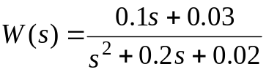
достаточно ввести команду

» w=tf([0.1 0.03],[1 0.2 0.02]).

Результат её выполнения

Transfer function:
0.1 s + 0.03
------------------
s^2 + 0.2 s + 0.02

свидетельствует, что требуемый объект создан.
Существует большое число команд, каждая из которых предназначена для вычисления и визуализации одной из наиболее важных характеристик системы. Приведём некоторые из них вместе с результатами их выполнения.
Определим логарифмические амплитудные и фазовые частотные характеристики (диаграммы Боде) (рисунок 6.1) командой

» bode(w)
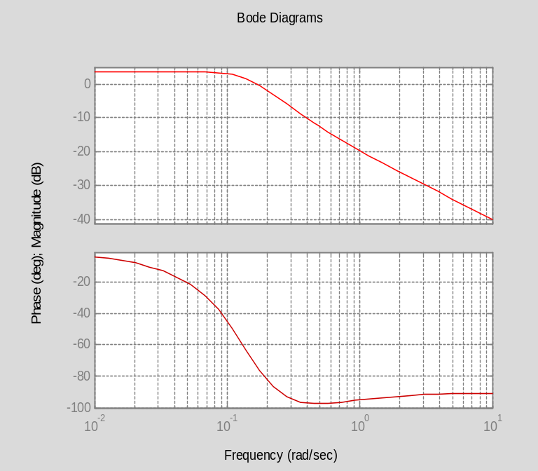

Рисунок 6.1

Вычислим запасы устойчивости по амплитуде и фазе (рисунок 6.2) командой

» margin(w)

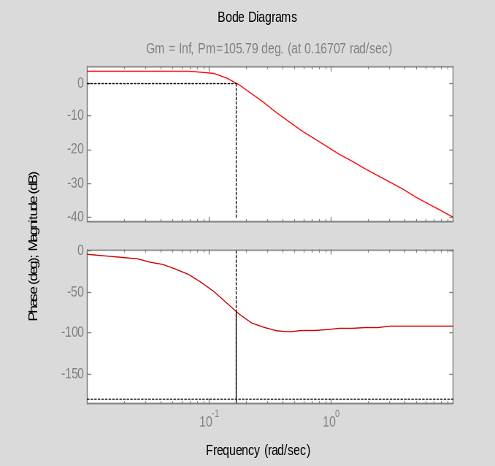

Рисунок 6.2

Построим амплитудно-фазочастотную характеристику (годограф Найквиста) (рисунок 6.3) командой
» nyquist(w),grid

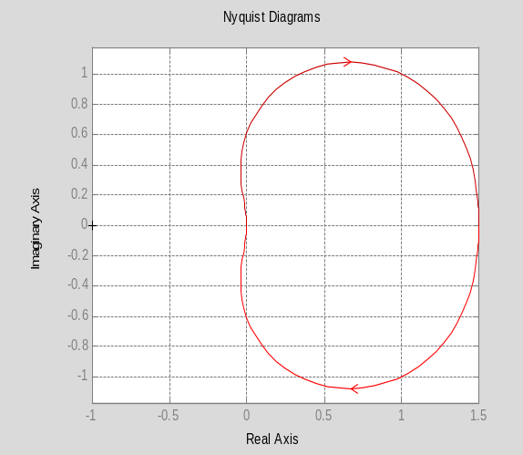

Рисунок 6.3

и импульсную переходную функцию (рисунок 6.4) командой

» impulse(w), grid

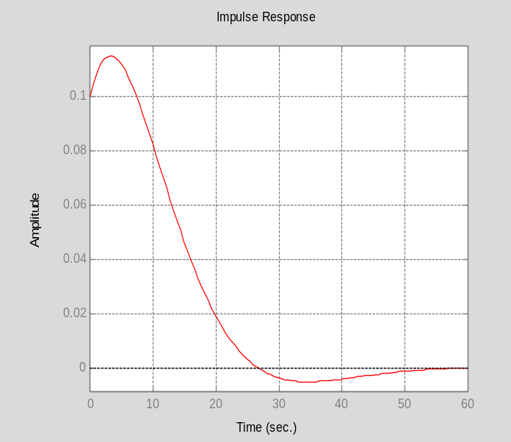

Рисунок 6.4

Переходная функция строится столь же просто (рисунок 6.5) командой

» step(w), grid

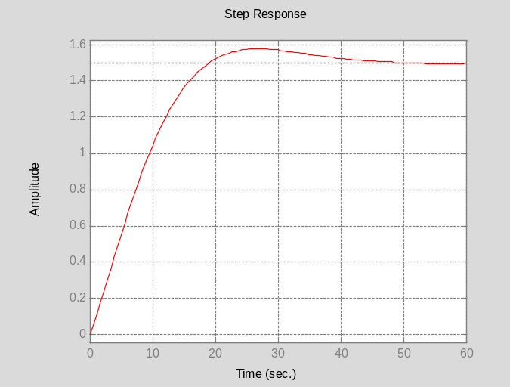

Рисунок 6.5

Приведенный пример вычисления запасов устойчивости не показателен, так как фазовая характеристика превышает значение -π во всем диапазоне частот, т.е. не пересекает соответствующую линию.
Приведем другой пример, в котором запас устойчивости по частоте и фазе имеет наглядное геометрическое представление в полном соответствии со всем сказанным выше на этот счёт (рисунок 6.6).

>> w=tf([0.1 0.03]*2,[1 2.2 1.42 0.24 0.02]);
>> margin(w)
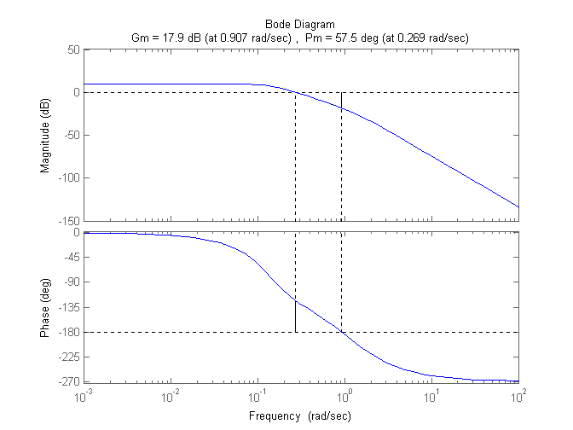
Рисунок 6.6
Следует обратить внимание на информацию о численных значениях запасов устойчивости по амплитуде и фазе (17,9 дБ и 57,6°), сопровождающую графики (см. рисунок 6.6).

Задание

Для системы с передаточной функцией в разомкнутом состоянии
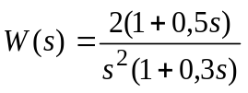
построить АФХ, ЛЧХ и определить запасы устойчивости по фазе и амплитуде, а также построить переходные характеристики для замкнутой системы, используя ППП Control System Toolbox.

